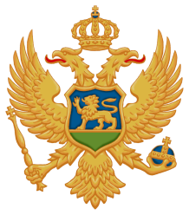
Crna Gora
Ministarstvo poljoprivrede i ruralnog razvoja

KONFERENCIJA POLJOPRIVREDA I IZAZOVI NA PUTU KA EU INTEGRACIJAMA
HOTEL RAMADA, PODGORICA
10:00h – 12:30h

09. jul, 2013- Utorak
10.00h - 12.30h Konferencija Poljoprivreda i izazovi na putu ka EU integracijama

10:00 - 10:20 Uvodna riječ, ministar poljoprivrede i ruralno rayvoja prof. dr Petar Ivanović
10:20 - 10:50 Nova Zajednička poljoprivredna politika i izazovi EU proširenja, G-din Silva Rodrigez, DG AGRI
10:50 - 11:10 Kafe pauza
11:10 - 12.30 Diskusija

